中国科学院国家天文台
乌鲁木齐天文站
Urumqi Observatory, NAOC

2008年9月25日

目录
一、研究领域与特色 1
二、科研条件 1
三、导师队伍 2
四、研究生培养 2
五、报考说明 2
六、联系方式 3
七、乘车路线 3
八、乌鲁木齐天文站地理位置 4

图索引
图 1 乌鲁木齐天文站中国地理位置 4
图 2 南山基地、乌鲁木齐天文站周边地区 5
图 3 南山基地Google视图 5
图 4 乌鲁木齐天文站南山基地25米射电望远镜 6
图 5 国家天文台乌鲁木齐南山基地实验室 6
图 6 乌鲁木齐天文站周围路线图 7
图 7 乌鲁木齐天文站园区平面图 7
图 8 乌鲁木齐天文站科学南路正门 8
图 9 乌鲁木齐天文站园区一角 8

中国科学院国家天文台乌鲁木齐天文站（以下简称“天文站” http://www.uao.ac.cn）始建于1957年，1999年4月与科学院其它天文台站一起首批进入中国科学院知识创新工程试点，2001年4月改为现名。
随着中科院创新工程建设的不断深入，天文站的科研工作取得了突破性的进展。在天体物理研究领域，开展了数项有特色的高水平观测研究工作。取得了具有国际前沿水平的研究成果， 在射电天文技术方面，天文站有多年的国际合作和设备研制改造经验，有一批技术过硬、勇于钻研的技术人员。以自我研制为主，通过国际合作，研制成功了一批国际先进水平的仪器设备；为国家战略服务方面做出了重要的贡献。

一、研究领域与特色
重点科研领域是射电天体物理、VLBI（甚长基线干涉测量）及射电天文技术方法研究，以脉冲星、活动星系核、星际分子、恒星形成与演化、射电天文技术为主要研究方向,并已形成了自己的特色和优势。中科院资深院士王绶琯先生评价我站“用小望远镜作了一项重要的学科开拓” ，走出一条发挥自己优势的创新道路。
目前除了射电天文领域研究外，还开展人造卫星动力学、GPS动力测地及定时定位等观测研究。参加4个国际合作组织和8个国家合作计划。承担国家重大战略性科研任务（国家攀登计划、大科学工程、中国区域定位观测、空间目标和碎片观测、大地构造监测、中国绕月探测工程、国家自然科学基金、中国科学院基础研究重要方向性等项目、卫星测轨、国际国内VLBI联测、日本月球探测等重要科学观测课题和任务），均取得了重要的成果。
天文站目前是国家重要的天文研究实测基地之一；是国家天文台的组成部分；是中国科学院射电天文重点实验室的重要分部；目前是国内重要的能与国际接轨的脉冲星和厘米波分子谱线观测研究基地；是国际甚长基线干涉测量（VLBI）网不可替代的台站；也是我国空间学科战略发展计划中不可或缺的重要台站；全球和我国重要的地面参考点。拥有天体物理硕士、博士培养点和博士后科研流动站。

二、科研条件
天文站拥有多种从事天文学研究相关的大型先进仪器设备，包括25米射电望远镜、40厘米高精度光电经纬仪、中国区域定位系统、GPS定时定位系统、太阳色球望远镜系统、将新建空间目标观测光电阵望远镜系统、1米口径空间碎片望远镜等大型仪器设备。其25米射电望远镜设备是由多个波段的前端接收机系统、VLBI记录终端系统、氢原子钟时频系统、脉冲星观测系统、星际分子谱线观测系统、银道面巡天观测系统等组成，系统性能达到国际先进水平。
拥有大量的图书、期刊，特别是国际天文核心期刊十余种，并具有完善的网络资料数据库服务。同时利用中国科学院国家数字图书馆馆际互借与文献传递服务体系，满足研究生的需求。

三、导师队伍
天文站有一支充满活力的研究生导师队伍，有多年的科研实践和研究积累，研究领域位于国际前沿，具有广泛的国际合作关系。在国家战略需求和国际天文观测研究领域发挥着重要作用。另外，聘请了国外著名天文学家为荣誉教授进行联合培养研究生。

四、研究生培养
天文站硕士研究生实行两段式培养，硕士研究生入学后第一年集中在中科院研究生院进行学位课程学习，第二年开始回天文站做学位论文。
在研究生培养过程中，结合我站的学科定位、优势学科的发展、人才培养的目标和布局、承担课题的重要性等方面来把握人才培养的整体框架对研究生的培养。利用我站先进的大型仪器设备，使研究生课题论文与实测相结合，更重要的是让研究生通过参加重大科研课题项目，进一步在实践中得到锻炼。还选派研究生到国外学习、工作2～3个月。除按月发放奖学金和补贴之外、还增加站内补贴，待遇优惠。我站硕士研究生可硕博连读或提前攻博。
我站招生专业适宜天文、物理、数学、光学、机械、微电子、计算机、自动控制等专业的学生报考。

五、报考说明
1、报考要求按国家教育部和中国科学院研究生院的统一规定执行；
2、在研究生招生录取中享受边远地区的优惠录取政策；
3、同等学历报考者，大专毕业需具有2年以上工龄，并在初试合格后需加试两门报考专业主干课；
4、每年9月份开始进行接收高校推荐免试生工作；
5、更为详细的信息请登陆我站网站（http://www.uao.ac.cn/ ）和
中国科学院研究生院网站（http://admission.gucas.ac.cn/index.asp）。

六、联系方式
地 址：新疆乌鲁木齐市北京南路40号附5号
邮 编：830011
电 话：+86 0991-3689002、3838007
联系人：刘爱霞
传 真：+86 0991-3838628
Email：liuaixia@uao.ac.cn

七、乘车路线
- 乌鲁木齐火车南站 2、52路公交车在“科学院”站下车
- 乌鲁木齐地窝铺飞机场机场大巴在“科学院”站下车
- 出租车从火车南站和飞机场到我站的价格分别大约在22-28 元，25-35元

八、乌鲁木齐天文站地理位置
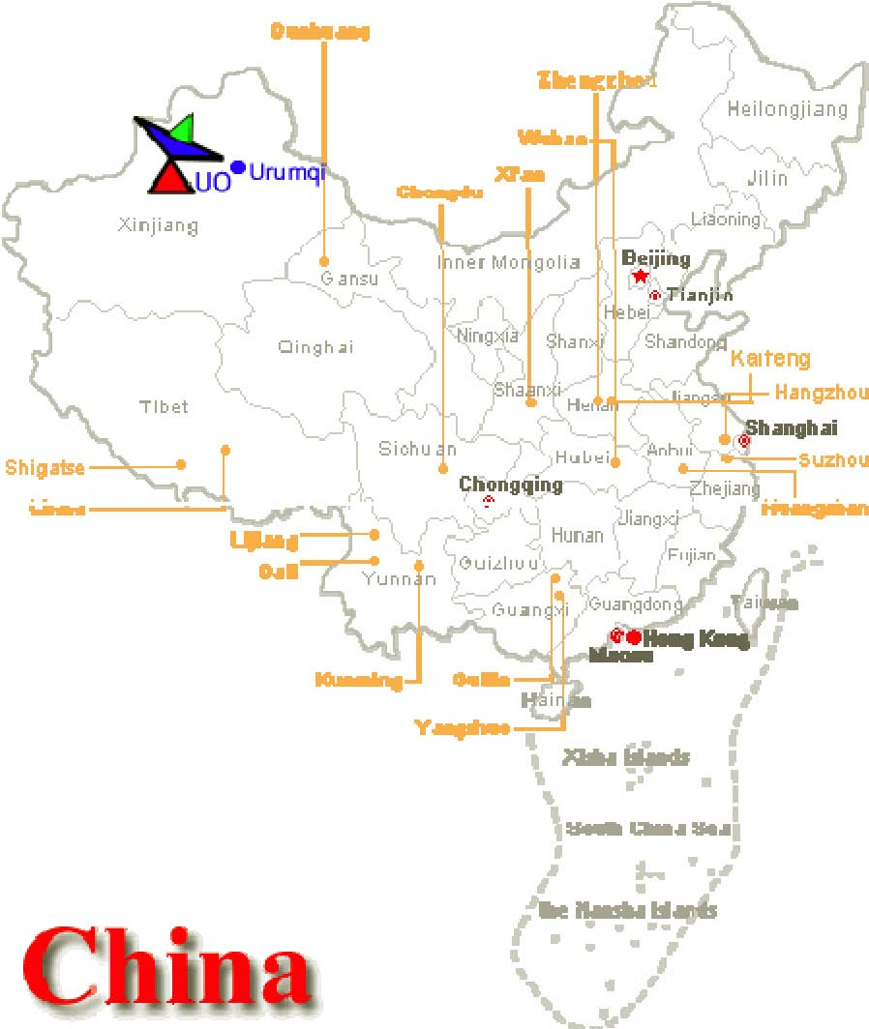
图 1 乌鲁木齐天文站中国地理位置
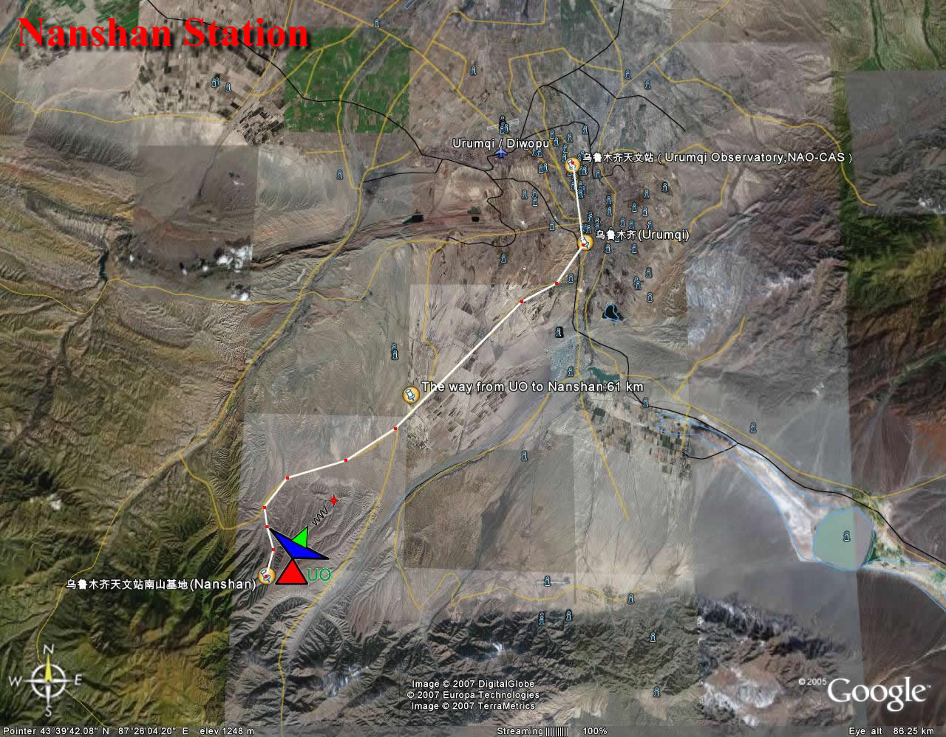
图 2 南山基地、乌鲁木齐天文站周边地区
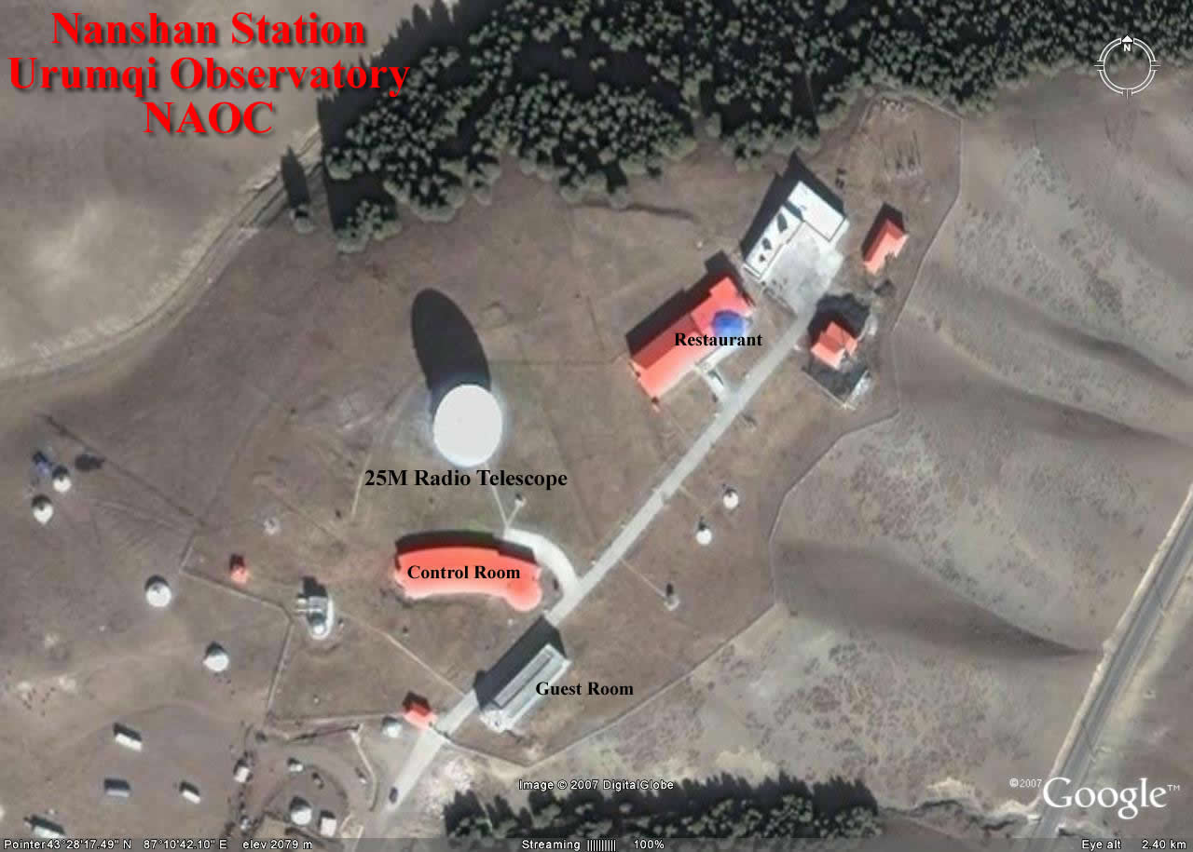
图 3 南山基地Google视图

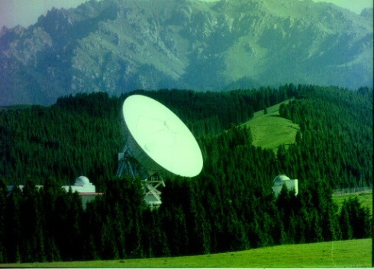
图 4 乌鲁木齐天文站南山基地25米射电望远镜
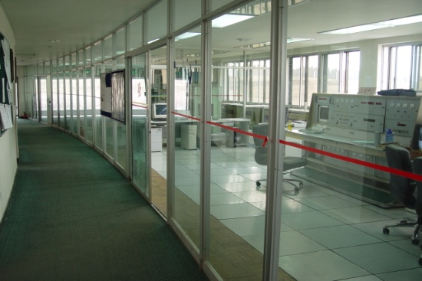
图 5 国家天文台乌鲁木齐南山基地实验室

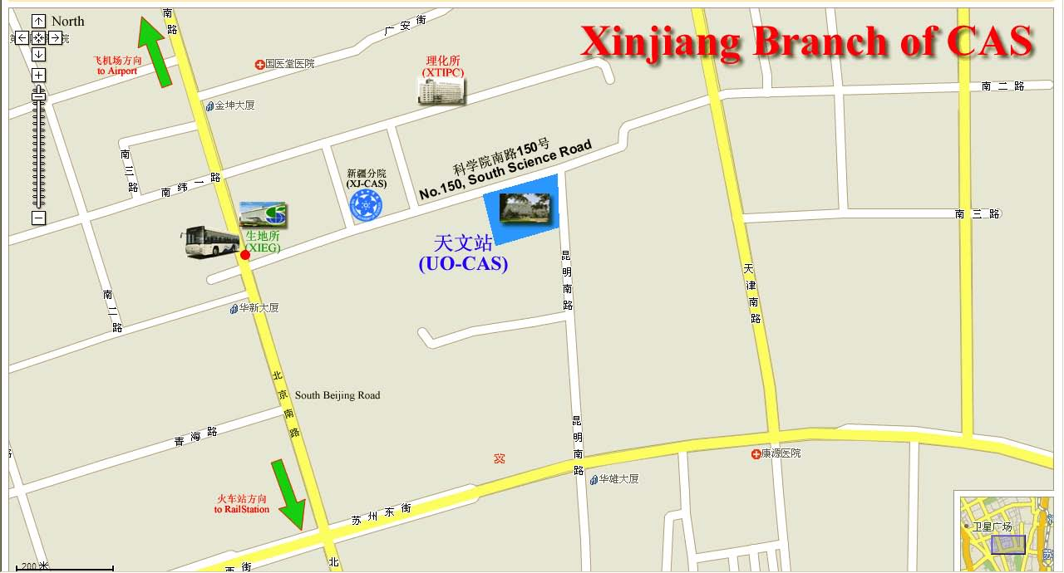
图 6 乌鲁木齐天文站周围路线图
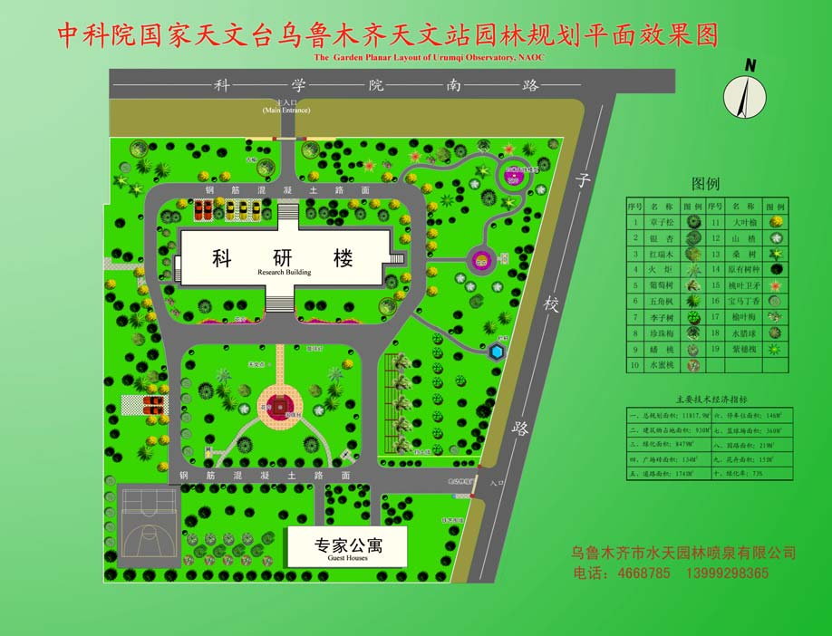
图 7 乌鲁木齐天文站园区平面图
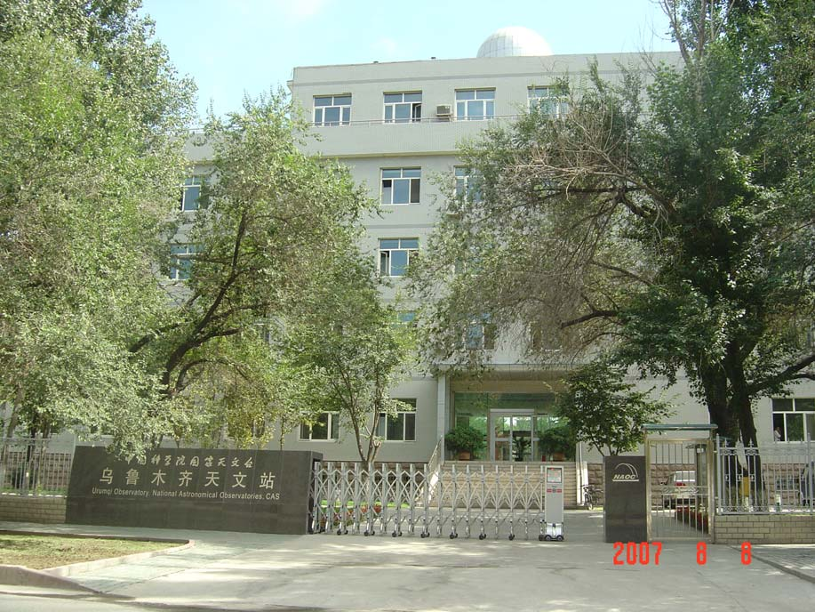
图 8 乌鲁木齐天文站科学南路正门
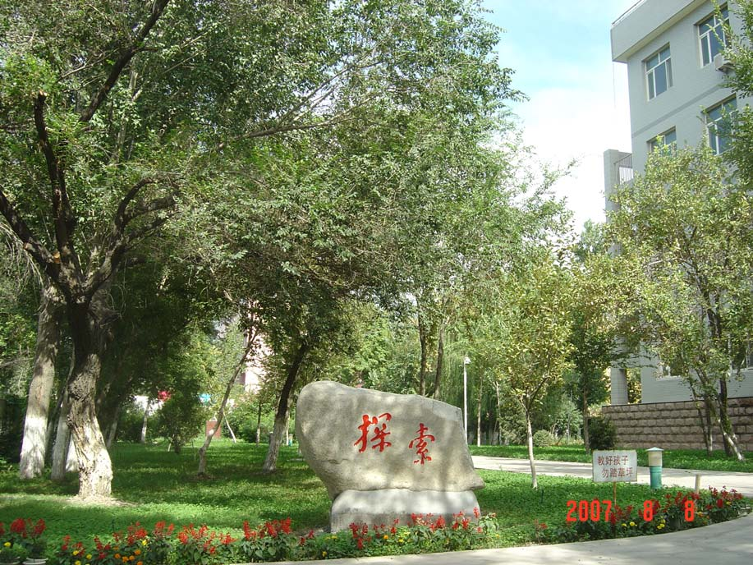
图 9 乌鲁木齐天文站园区一角

